Вариативное задание №5. Создание бота для Telegram с помощью онлайн-приложения
Целью работы является создание Telegram-бота для удалённого мониторинга и администрирования сервера на базе Xray с использованием онлайн-панели управления 3x-ui, а также протестировать его работоспособность.
Используемые инструменты:
- Telegram
- BotFather (официальный сервис Telegram)
- Онлайн-панель управления сервером 3x-ui
- Веб-браузер
Алгоритм выполнения работы:
Шаг 1. Создание Telegram-бота через BotFather
- Открыть приложение Telegram.
- В поисковой строке найти бота @BotFather.
- Открыть меню, нажав кнопку Open.
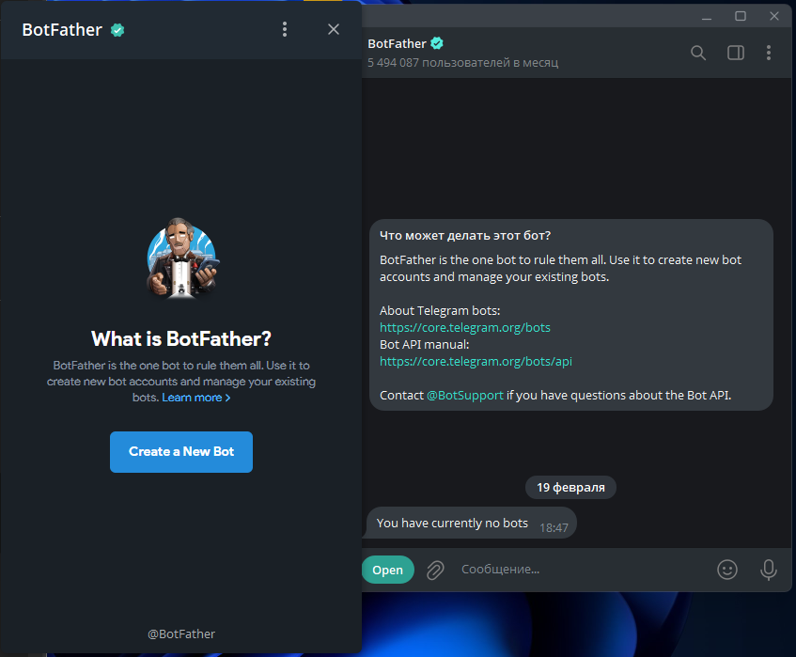
Рисунок 1 – Открытие BotFather
- Нажать кнопку Create a New Bot.
- Ввести имя бота, описание (при необходимости) и username (должен заканчиваться обязательно на _bot).
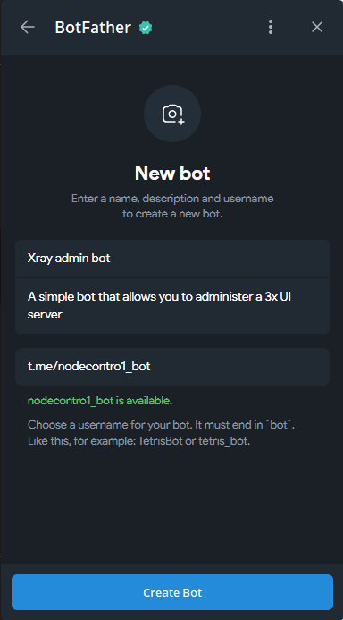
Рисунок 2 – создание бота
- Нажать кнопку Create Bot.
- После успешного создания BotFather выдаёт Token – уникальный ключ доступа к боту.
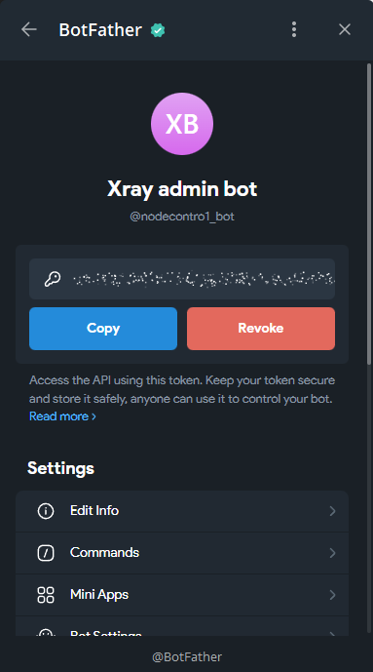
Рисунок 3 – получение токена
Шаг 2. Получение Telegram ID администратора
- В поиске Telegram найти бота @userinfobot.
- Нажать Start.
- Получить личный Telegram ID.
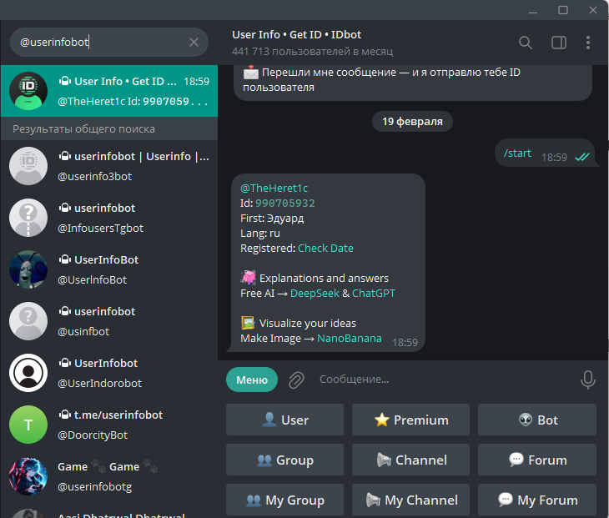
Рисунок 4 – получение Telegram ID
Шаг 3. Вход в онлайн-панель 3x-ui
- Открыть веб-браузер.
- Перейти по адресу панели управления 3x-ui.
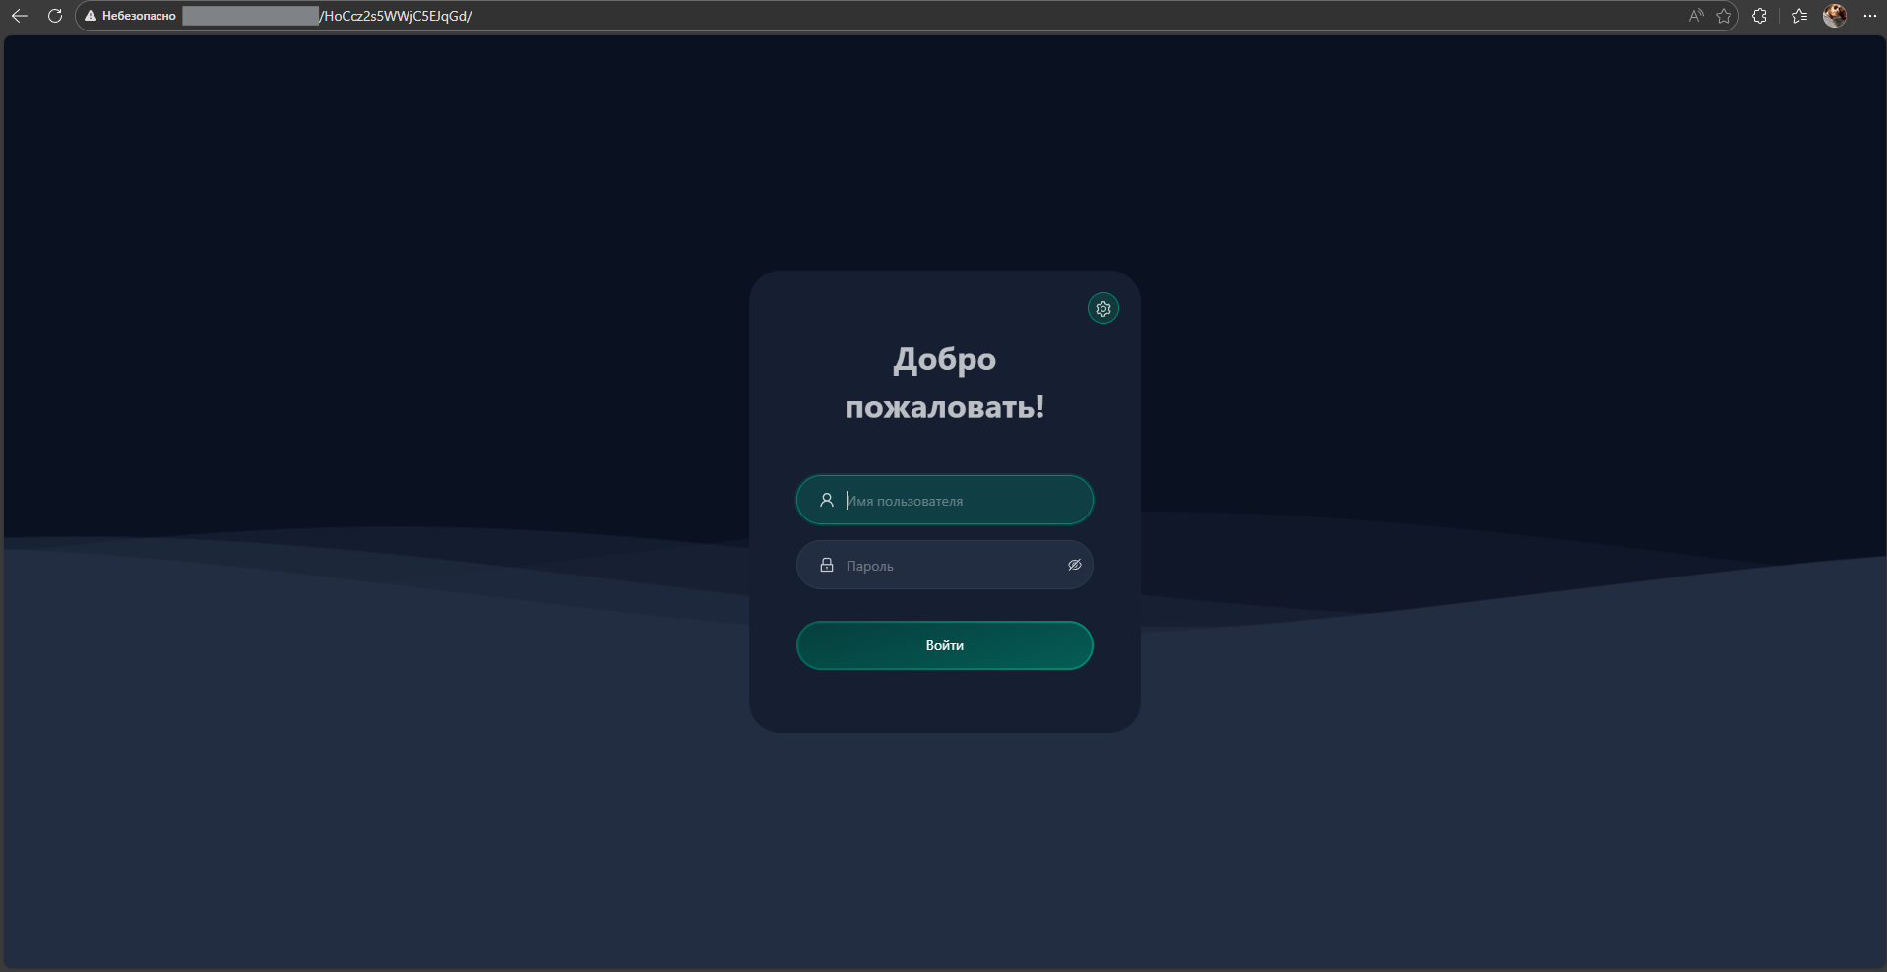
Рисунок 5 – открытие панели управления
- Ввести логин и пароль администратора.
- Открыть главный интерфейс панели.
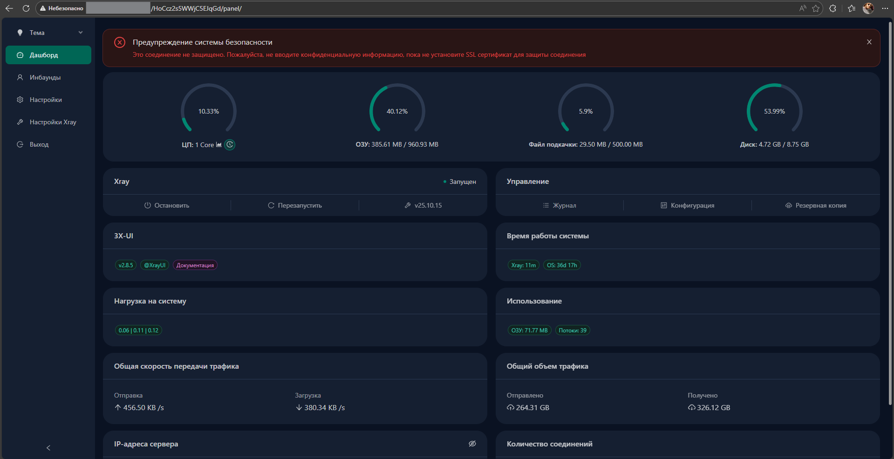
Рисунок 6 – панель управления
Шаг 4. Настройка Telegram-бота в панели 3x-ui
- В панели управления открыть раздел «Настройки» -> «Telegram»
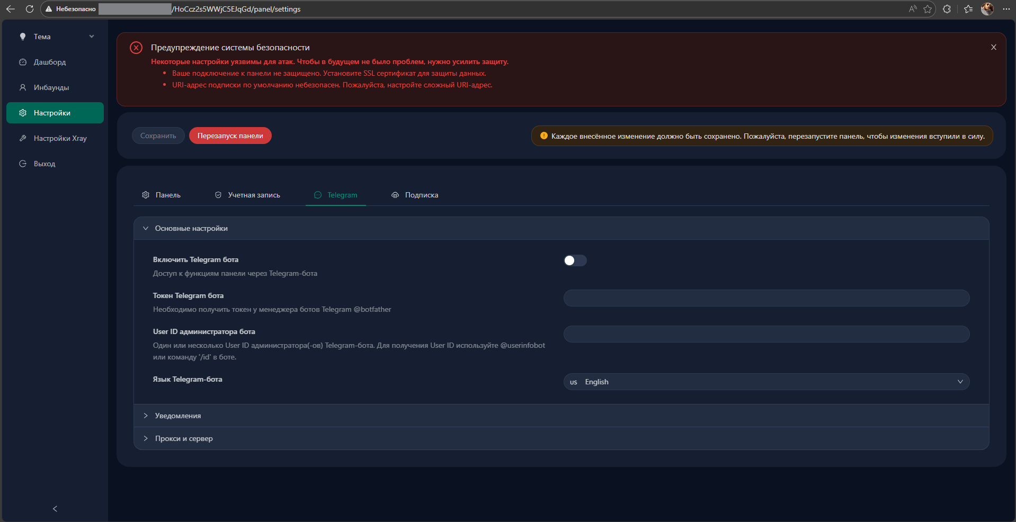
Рисунок 7 – панель настройки бота
- Активировать переключатель «Включить Telegram бота».
- В поле «Токен Telegram бота» ввести токен, полученный от BotFather.
- В поле «User ID администратора бота» ввести id, полученный от userinfobot.
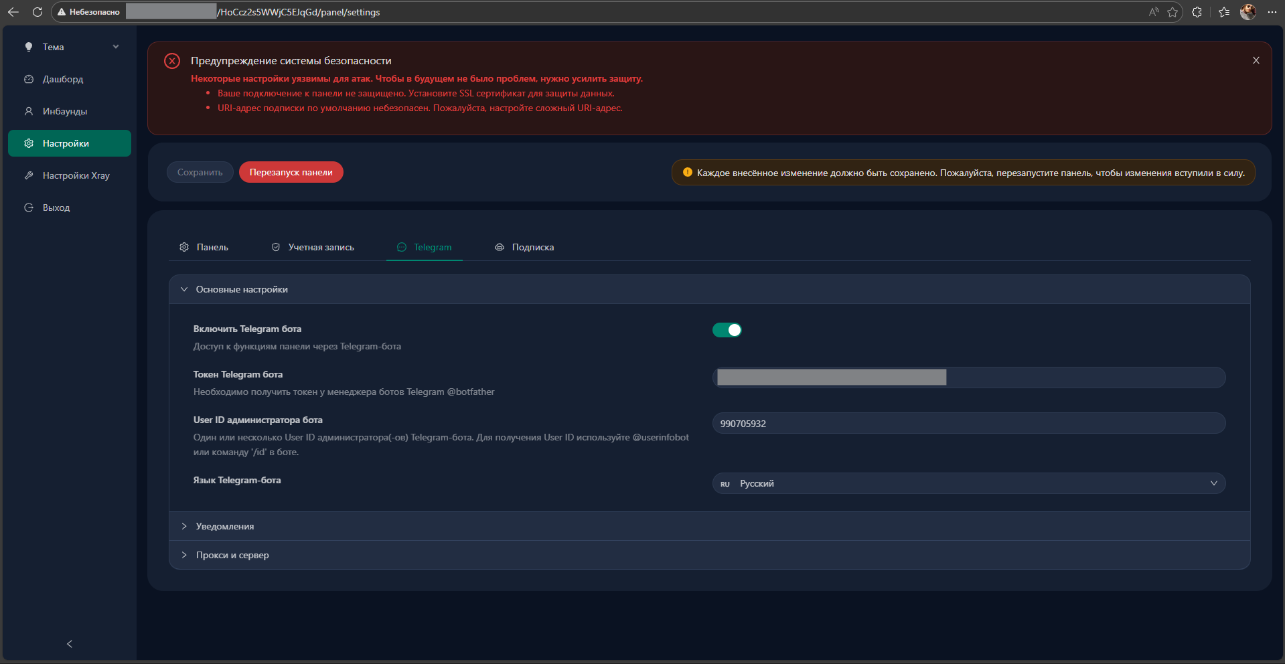
Рисунок 8 – настройка бота в панели
- При необходимости включить дополнительные параметры.
- Нажать кнопку «Сохранить» и «Перезапуск панели».
Шаг 5. Проверка работоспособности Telegram-бота
- Открыть созданного бота в Telegram.
- Нажать кнопку «Старт».
- Убедиться в появлении меню управления.
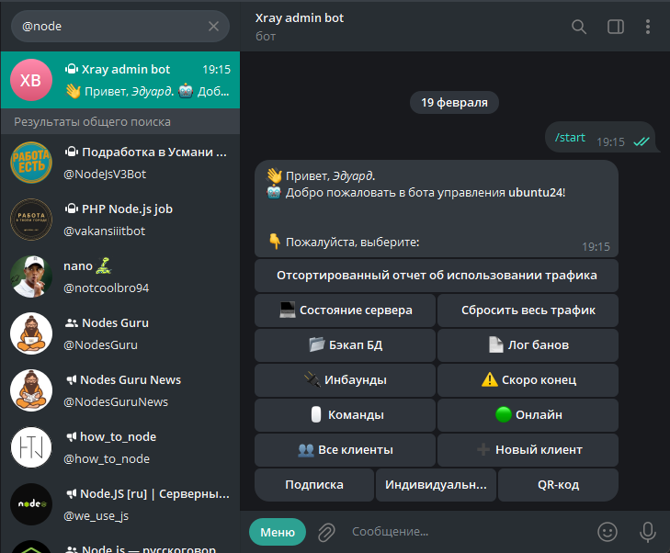
Рисунок 9 – проверка работоспособности бота
- Проверить выполнение доступных команд.
В ходе выполнения работы был создан Telegram-бот, подключённый к серверу на базе Xray через онлайн-панель 3x-ui.
Бот успешно выполняет функции мониторинга и администрирования сервера, включая получение статистики пользователей и состояния подключений.

